# Міністерство освіти і науки України

Національний технічний університет України «Київський політехнічний інститут імені Ігоря Сікорського"

Факультет інформатики та обчислювальної техніки Кафедра інформатики та програмної інженерії

Звіт

з лабораторної роботи № 3 з дисципліни

«Основи програмування-2.

Базові конструкції»

«Класи та об’єкти»

Варіант 20

Виконав студент Лошак Віктор Іванович

(шифр, прізвище, ім'я, по батькові)

Перевірив Вітковська Ірина Іванівна

( прізвище, ім'я, по батькові)

Київ 2022

**Лабораторна робота 3**

**Мета:**

Вивчити механізми створення і використання класів та об’єктів.

**Тема:**

Розробити клас «Числовий масив» вказаної розмірності. Створити масив об’єктів даного класу. Визначити масив з найменшим максимальним елементом.

**Математична модель:**

Для імплементації масиву з найменшим максимальним елементом використаємо клас з назвою Arr що міститиме відповідно методи: друкування масиву, заповнення масиву випадково згенерованими значеннями , знаходження максимального елементу масиву; а також поле для зберігання змінної індексованого типу int. Для знаходження масиву з найменшим максимальним елементом використаємо вбудовані типи колекцій та LINQ технологію. Для реалізації заданих методів використаємо стандартні доступні бібліотеки та модулі.

**1)Приклад коду на C#**

**Program.cs**

using System;

using System.Linq;

using System.Collections.Generic;

namespace Lab3_CSharp_

{

class Program

{

static void Main(string[] args)

{

// initialization of container with randomly filled arrays.

Arr[] arrayContainer = GetArrayContainerInit();

for (int i = 0; i < arrayContainer.Length; i++)

{

Console.Write($"arr {i}: ");

arrayContainer[i].PrintArr();

}

// getting the array Number-least maximum as a dictionaty

Dictionary<int, int> arrayMaxValuePairs = new Dictionary<int, int>();

for (int i = 0; i < arrayContainer.Length; i++)

{

arrayMaxValuePairs.Add(i, arrayContainer[i].GetMax());

}

//getting the least max value

var chosenArr = arrayMaxValuePairs.Where(p => p.Value == arrayMaxValuePairs.Values.Min()).Select(p => p);

foreach (var item in chosenArr)

{

Console.WriteLine($"Minimal value of maximal element in array was found in array {item.Key} and has value of {item.Value}:");

arrayContainer[item.Key].PrintArr();

}

}

public static Arr[] GetArrayContainerInit()

{

Console.Write("Enter the size of container: ");

Arr[] arrayContainer = new Arr[int.Parse(Console.ReadLine())];

for (int i = 0; i < arrayContainer.Length; i++)

{

Console.Write($"Enter the size of array {i} in container: ");

arrayContainer[i] = new Arr(int.Parse(Console.ReadLine()));

arrayContainer[i].FillArrayRandomly();

}

return arrayContainer;

}

}

}

**ArrayClass.cs**

using System;

using System.Collections.Generic;

using System.Linq;

using System.Text;

using System.Threading.Tasks;

namespace Lab3_CSharp_

{

class Arr

{

private int [] MyArr { get; set; }

public Arr(int size=0)

{

MyArr = new int[size];

}

public void FillArrayRandomly()

{

Random rand = new Random();

if (MyArr.Length>0)

{

for (int i = 0; i < MyArr.Length; i++)

{

MyArr[i] = rand.Next(5000);

}

}

}

public int this[int index]

{

get { return MyArr[index]; }

set { MyArr[index] = value; }

}

public int GetMax() => MyArr.Max();

public void PrintArr()

{

foreach (var item in MyArr)

{

Console.Write($"{item} ");

}

Console.WriteLine();

}

}

}

**Виконання коду на C#:**

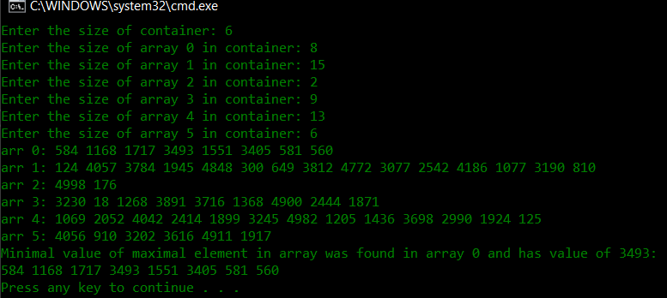

**Висновок:**

Отже за допомогою даного алгоритму ми успішно створили об’єкти класу та обробили їх поля(атрибути) та властивості за допомогою використання методів даного класу, навчилися працювати з конструкторами класу а також вивчили функціонал бібліотеки Collections.Generic на компільованій мові С# .